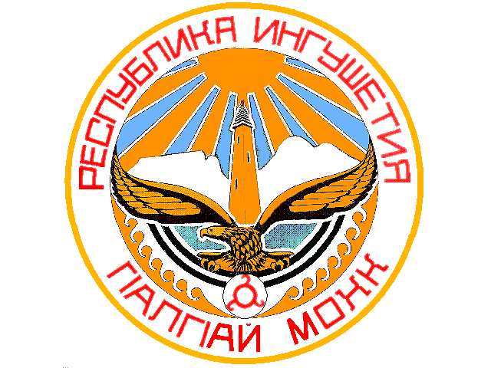

ТЕРРИТОРИАЛЬНАЯ ИЗБИРАТЕЛЬНАЯ КОМИССИЯ г.НАЗРАНЬ

П О С Т А Н О В Л Е Н И Е

08.11. 2019 г. № 62/213-4
г. Назрань
О передаче вакантного мандата депутата Городского совета муниципального образования «Городской округ город Назрань»

В связи с досрочным прекращением полномочий депутата Городского совета муниципального образования «Городской округ город Назрань», избранного в составе списка кандидатов в депутаты Городского совета муниципального образования «Городской округ город Назрань», выдвинутого Ингушским региональным отделением политической партии «СПРАВЕДЛИВАЯ РОССИЯ» в Республике Ингушетия, а также на основании Решения Городского совета муниципального образования «Городской округ город Назрань» от 7 ноября 2019 г. № 4/11-4 «О досрочном прекращении полномочий депутата Городского совета муниципального образования «Городской округ город Назрань» Евлоева Урусхана Хасановича и в соответствии с частью 1 статьи 95 и ч.5 ст. 94 Закона Республики Ингушетия «О муниципальных выборах в Республике Ингушетия», Территориальная избирательная комиссия г. Назрань постановляет:
1. Передать вакантный мандат депутата Городского совета муниципального образования «Городской округ город Назрань» зарегистрированному кандидату из списка кандидатов в депутаты Городского совета муниципального образования «Городской округ город Назрань», выдвинутого Ингушским региональным отделением политической партии «СПРАВЕДЛИВАЯ РОССИЯ» в Республике Ингушетия, Евлоеву Султану Ахметовичу.
2. Выдать Евлоеву Султану Ахметовичу удостоверение об избрании депутатом Городского совета муниципального образования «Городской округ город Назрань» установленного образца.
3. Настоящее постановление направить в Городской совет муниципального образования «Городской округ город Назрань» для принятия решения и разместить на официальном сайте Администрации г. Назрань.

Председатель Территориальной избирательной комиссии г. Назрань | М.С. Бекмурзиев
Секретарь Территориальной избирательной комиссии г. Назрань | Ф.М. Аушева

